Оглавление
Кейс "АхатинА" 2
1. ПРОБЛЕМНАЯ СИТУАЦИЯ 2
2. ПРИВЯЗКА К ПРЕДМЕТНЫМ ОБЛАСТЯМ ЗНАНИЯ 2
3. ЦЕЛИ ПРОЕКТА 2
4. ПЛАНИРУЕМЫЕ РЕЗУЛЬТАТЫ ПРОЕКТА 3
5. ЭТАПЫ РЕАЛИЗАЦИИ 3
ДОРОЖНАЯ КАРТА МОДУЛЯ 3
6. ОБОРУДОВАНИЕ И МАТЕРИАЛЫ 4
Основное оборудование и материалы 4
Вспомогательное оборудование и материалы 4
ДОПОЛНЕНИЯ 5
Описание вида 5
Преимущества Ахатин 5
Недостатки Ахатин 6
Некоторые варианты производства 6
Варианты конструкций 6
Руководство начинающего улитковода 7
Список использованных источников 8
Книги и статьи 8
Источники информации в интернете для текста и работы над проектом: 8

Кейс "АхатинА"

1. ПРОБЛЕМНАЯ СИТУАЦИЯ
Биологическая деградация биоразлагаемых отходов на свалках ТБО, как и на линиях сортировки мусора, сопровождается размножением гнилостной микрофлоры и выделением токсичных и неприятно пахнущих веществ. Концентрирование биоразлагаемых отходов на больших площадях встречает закономерное сопротивление населения, протестующего против "свалки под носом". При этом, население не готово остановить образование мусора или превратить мусор в ресурс, путём его сортировки.
Большая часть биоразлагаемого мусора может быть использована в качестве корма для моллюсков и дождевых червей, превращающих отходы в сбалансированный, естественный субстрат для выращивания растений - биогумус.
Большая часть марипробуктов выращивается на фермах. Промышленный вылов многих видов беспозвоночных приводит к уменьшению маточного поголовья и ставит под угрозу существование марикультуры как отрасли хозяйства. Возможности разведения сухопутных видов беспозвоночных с целью получения продуктов питания или пищевых добавок до сих пор не рассматривается как альтернатива марикультуре.
Однако, на территориях удалённых от побережья, именно наземные беспозвоночные могут являться источником диетического мяса.
Педагогическая ситуация
Фобии, связанные с предубеждением перед живыми объектами мешают адекватному восприятию окружающей среды, являясь серьёзной преградой к формированию осознанного взаимодействия с окружающей средой.

2. ПРИВЯЗКА К ПРЕДМЕТНЫМ ОБЛАСТЯМ ЗНАНИЯ
Биология, технология, почвоведение.

3. ЦЕЛИ ПРОЕКТА
Мировоззренческая: формирование основ для понимания биологических процессов на уровне сообществ.
Продуктовая:
- методические рекомендации по применению баков-утилизаторов отходов с биологическим элементом (Ахатины, черви, бактерии);
- техническая документация на изготовление баков-утилизаторов отходов с различной продуктивностью по переработке и получению продукции;
- бизнес-план производства (-водств), связанных с выпуском баков-утилизаторов и их компонент, а так же обслуживанием баков на местах установки;
- биологическая продукция для фармакологической и пищевой промышленности.
Образовательная - освоение основ:
- технологии проектирования (замысел-реализация-рефлексия)
- наблюдения и постановки биологических опытов
- понимание экономических основ рентабельности производства

4. ПЛАНИРУЕМЫЕ РЕЗУЛЬТАТЫ ПРОЕКТА
- действующая модель бака-утилизатора
- техдокументация на производственную линейку баков-утилизаторов различного объёма
- сырьё для смежных проектных кейсов по исследованию фармпотенциала биопродукции (ахатин и червей)
- ...

5. ЭТАПЫ РЕАЛИЗАЦИИ
Кейс рассчитан минимум на 240 часов работы. Время работы над кейсом зависит от возможности приобретения биологического компонента для загрузки в опытный образец бака-утилизатора. Если начинаем работать с изучения биологии видов с одновременным размножением улиток и червей, то время работы увеличивается. Если есть источник биокомпонента, загружаем в бак-утилизатор соответствующие объёмы и приступаем по факту получения опытного образца бака-утилизатора.

ДОРОЖНАЯ КАРТА МОДУЛЯ
Этап работы | Цель | Описание | Планируемый результат
Вводный | Обоснование актуальности работы над задачей кейса | Введение в проблематику. Биоорганические отходы и санитарно-эпидемиологическое благополучие семьи, поселения. Значение всеядных моллюсков в решении проблемы переработки биоразлагаемой органики. | Присвоение задачи кейса, выбор направления работы над темой (биология видов, конструирование ферм-баков, сепаратор икры и молоди)
Подготовительный | Составить план-график реализации, ТЗ на конструкции и требования к условиям содержания биокомпонента | Изучаем биологию ахатин, виды и породы (варианты) (взаимодействие со средой, питание, свойства экскрета, норму реакции, состав корма и предпочтения, составляем рацион, исходя из средней нормы биоотходов семьи из 3-х человек). | Выбор вида и варианта для разведения в бак-ферме. ТЗ, эскизы бак-фермы, план-график реализации, методичка по уловиям содержания и разведения ахатин
Реализационный | Создание линейки опытных баков-ферм для разведения смешанной биопродукции (моллюски, черви, биогумус). | Играем с форм-фактором, выносим на контроль и анализируем параметры среды и биологическую активность разводимых видов (пород), их продуктивность и эффективность переработки отходов в зависимости от условий содержания. | Выбор оптимальных соотношений популяций моллюсков и дожедвых червей, возрастного состава, условий содержания (в т.ч. лучшей конструкции бак-фермы), пищевого рациона на основании биоразлагаемых отходов.
Наблюдательный | Отработка методики биоредукции промышленных биоотходов для последующего масштаирование фак-ферм в промышленые фермы. | Составление рационов для моллюсков из промышленных биоразлагаемых отходов, проверка рационов, расчёт эффективности применения комплексных биопродуктивных ферм для утилизации промышленных ибоотходов. | Рекомендации по применению биопродуктиных ферм для решения проблем биоразлагаемых промышленных отходов.

6. ОБОРУДОВАНИЕ И МАТЕРИАЛЫ

Основное оборудование и материалы
№ | Название | Характеристики (если необходимо) | Ед. изм | Краткое описание назначения в проекте | Цена за ед., руб. | Сумма, руб.
 | Ахатина | От 2 до 10 см длинной | шт | Основной биологический компонент для переработки биоотходов в бак-ферме | 200 - 2 000
 | Стартовый набор червей для вермикомпостера | 5000 червей смешанной популяции + 10 кг субстрата для подкормки червей первое время. | компл |  | 4 200
 | Основа грунтовая | Торф низинный | м³ | Для запуска бак-фермы объём расчитывается исходя из количества ахатин и рабочего объёма бак-фермы | 1 200
 | Емкости для бак-фермы | Определяются и осмечиваются в процессе разработки | экз

Вспомогательное оборудование и материалы
№ | Название | Характеристики (если необходимо) | Кол-во | Краткое описание назначения в проекте | Цена за ед., руб. | Сумма, руб.

ДОПОЛНЕНИЯ

Описание вида
Ахатина является одним из самых больших представителей наземных моллюсков. Взрослые представители этого вида могут превышать 30 см в длину. Если температура внешней среды опускается ниже 2 градусов по Цельсию, ахатина прячется в своем домике конической формы и впадает в спячку. Но в особо жаркие летные дни животное также может погрузиться в сон, спасаясь от чрезмерно высокой температуры. Что интересно, в случае сильной засухи африканские гиганты могут проспать в «домике» до 3 лет.
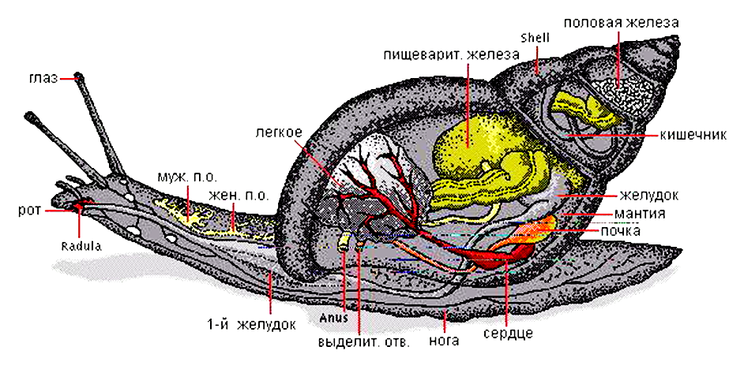
Родина ахатины – Африка. Но они весьма неплохо чувствуют себя на островах Карибского бассейна и Тихого океана. Меж тем, на чужой для себя территории эти травоядные мигранты несут много неприятностей сельскому хозяйству. Еще больше пугает аграриев тот факт, что ахатины очень быстро размножаются: одна улитка каждый раз откладывает около 200 яиц, в год – почти 1200.
В мировой кулинарии мясо ахатины не считается съедобным. В первую очередь, из-за высокого риска заразиться паразитами. Меж тем, жителей Африки эта опасность не останавливает. Они едят ахатин сами и продают мясо гигантских моллюсков туристам.

Преимущества Ахатин
"Если виноградная улитка, размножаясь 1-2 раза, в год откладывает 40-60 яиц, ахатина, размножаясь каждые 2 месяца, откладывает 150-300 яиц. Выход молодняка и в первом и во втором случае в контролируемых условиях составит 70-80 %.
Маточная группа в 100 экземпляров, каждый из которых в силу своих биологических особенностей способен к размножению, в год при правильном соблюдении технологии производит как минимум 90 000 яиц, из которых выходит 65-70 тыс. молодых улиток. Смертность составляет не более 30%, следовательно, товарного размера достигают 45-50 тыс. экземпляров или 3-3,5 тонны живого веса. Полезный выход мясной продукции составляет 30-40%, или около 1 тонны филе".
Виноградная улитка товарного размера (15-20 гр.) достигнет через 1-1,5 года, в то время как ахатина (70-100 гр.) за 6-8 месяцев. Наконец, половозрелой виноградная улитка становится в 3-4 года, а ахатина –в 8-12 месяцев.
В средней полосе РФ моллюски в дикой природе не выживают, в отличии от виноградных улиток. Т.о. данный вид может разводиться в искусственных условиях без опасения инвазии.

Недостатки Ахатин
Филе ахатин в Европе не котируется, скорее всего его не возьмут его и московские рестораны, тогда как филе виноградных улиток можно продавать по 25 евро за килограмм.
Отказ от кулинарного использования мяса Ахатин вызван, первую очередь, из-за высокого риска заразиться паразитами. Меж тем, жителей Африки эта опасность не останавливает. Они едят ахатин сами и продают мясо гигантских моллюсков туристам.
Ахатины преимущественно питаются свежими вегетативными частями растений (любимая еда - огурцы и салатные листья). Если летом еду для них можно найти буквально на улице, то зимой и весной это будет сделать очень проблематично.

Некоторые варианты производства
Улиточная ферма «Cal Jep» (Granja de Cargols Cal Jep) Адрес: Castellfollit Del Boix,Barcelona - однако, это не про ахатин, а про виноградных улиток.

Варианты конструкций
Это вариант конструкций фермы для виноградных улиток в условиях помещения (теплицы)

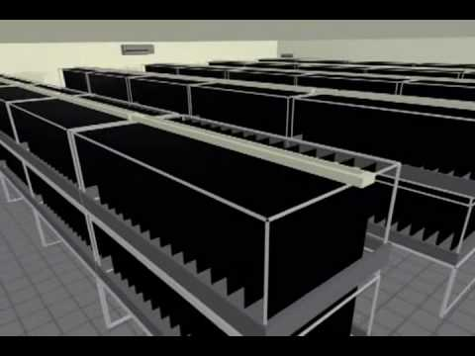

Руководство начинающего улитковода

Здесь приведена основная информация по содержанию африканских улиток ахатин.
Условия содержания
Температура | 24-30 С
Влажность | 75-90% | Опрыскивать грунт и стенки из пульверизатора ежедневно.
Террариум | Более 10 литров  на 1 улитку. | Пластиковый контейнер с вентиляцией или стеклянный аквариум. Крышка обязательна.
Грунт |  | Кокосовый субстрат / нейтрализованный верховой торф.

Уход
Ежедневно | - Убирать кал (пинцетом/салфеткой/руками)  - Убирать остатки еды  - Опрыскивать стенки, грунт, улиток (без фанатизма)  - До и после общения с улиткой мыть руки  - Рыхлить грунт
Раз в неделю | Протирать стенки влажной губкой (специальная отдельная губка, без химии). Чем чаще протирать, тем больше вырастет улитка.
Раз в месяц | - Менять грунт  - Мыть террариум

Питание
Класть еду вечером в миску, утром убирать остатки
Можно | Овощи | Огурцы, помидоры, кабачки, тыква, болгарский перец, морковь
 | Фрукты | Яблоки, абрикосы, бананы, груши, персики, виноград, арбуз, дыня
 | Прочее | Вареные крупы (без соли), свежие грибы, детское питание (мясное/овощное)
 | Зелень | Салат, крапива, одуванчик, подорожник
Нельзя |  | Цитрусовые, киви, ананасы, кислое, мучное, соленое.  Соль — яд для улитки!

Дополнительный уход
Подкормки | Ежедневно | Кальций | Сепия, кормовой мел, ракушечник
 |  | Зерносмесь | Каша 5 злаков, рис,гречка, чечевица, горох,фасоль, овсянка,(все крупы, которые только под руку попадутся)
 | Через день | Белок | Гаммарус, спирулина
Для ракушки | Раз в неделю |  | Смазывать маслом «виттри» или мазью прополис

Список использованных источников

Книги и статьи
...

Источники информации в интернете для текста и работы над проектом:
- http://foodandhealth.ru/delikatesy/ulitka/#vidy-bryuhonogih
- http://foodandhealth.ru/delikatesy/ulitka/#vidy-bryuhonogih
- http://ahatinka.ru/ulitki-na-prodazhu
- http://dela.biz/oborudovanie-dlya-biznesa/295-ulitochnaya-ferma.html
- http://dela.biz/biznes-idei/242-ahatina-gigantskaya-afrikanskaya-ulitka.html
- http://dela.biz/biznes-idei/246-razvedenie-ulitok-kak-biznes.html
- https://youtu.be/caAMl3ZNKmE
- https://youtu.be/pjNYPyykCDo
- https://biz360.ru/materials/kak-ustroena-ferma-po-razvedeniyu-ulitok/

Слизь моллюсков является фактором, сдерживающим развитие популяции. Чем больше слизи на поверхности субстрата и стенках камеры содержания, тем ниже активность моллюсков. Однако, есть предположение, что эта слизь будет поглощаться дождевыми червями, что уменьшит затраты на уборку бак-ферм.
Применение слизи ахатин для регенерации кожи в косметологии известно, однако научные работы мной пока не найдены по этой тематике.
Яйца моллюсков являются отдельным дорогостоящим пищевым продуктом (1 кг стоит ок.1800 евро) и, одновременно, источником возобновления популяции. Создание сепараторов для отделения кладок с последующей инкубацией яиц и доращиванием молоди, повысит производительность фермы.
В рускоязычной литературе, доступной мне, не нашёл... Всё предельно любительски, без серьёзного понимания биологии и технологии. :(

